Glen Dimplex verstärkt den Vertrieb der Marke Dimplex

Kulmbach.- Verstärkung für den Vertrieb der Marke Dimplex bei Glen Dimplex Deutschland: Seit Anfang Mai ist Harald Dittrich als Key Account Manager tätig. Holger Möller und Thomas Weber sind neue Außendienst-Mitarbeiter im Bereich Süd-Ost.

Harald Dittrich (51) verfügt über eine langjährige Erfahrung im Bereich des SHK-Fachhandwerks, dem SHK-Handel und der Heizungs-Industrie mit dem Schwerpunkt Regenerative Energien. Vor seiner Tätigkeit bei Glen Dimplex war Harald Dittrich als Regionalverkaufsleiter Bayern für die August Brötje GmbH tätig.

Holger Möller (44), gelernter Groß- und Außenhandelskaufmann, war bei Stiebel Eltron zunächst Vertriebsbeauftragter für Wärmepumpe, Lüftung, Warmwasser, Klima und Direktheizung. Danach war er im Key-Account-Management in Österreich tätig und zuletzt Gebietsverkaufsleiter Erneuerbare Energien.

Thomas Weber (49) hat seit 1998 Erfahrung im Bereich Wärmepumpe und Lüftung. Seit 2007 war er Mitarbeiter im Vertrieb bei Stiebel Eltron und anschließend war er als Projektentwickler bei einem Unternehmen der Heizungs- und Klimatechnik tätig.

„Mit Harald Dittrich, Holger Möller und Thomas Weber konnten wir sehr erfahrene und hervorragend vernetzte Vertriebs-Experten für unser Team gewinnen. Die Schaffung der neuen Positionen ist für uns ein weiterer wichtiger Schritt, um die Neuausrichtung unserer gesamten Vertriebsorganisation voranzutreiben“, so Heiko Folgmann, Gesamtvertriebsleiter der Marke Dimplex.

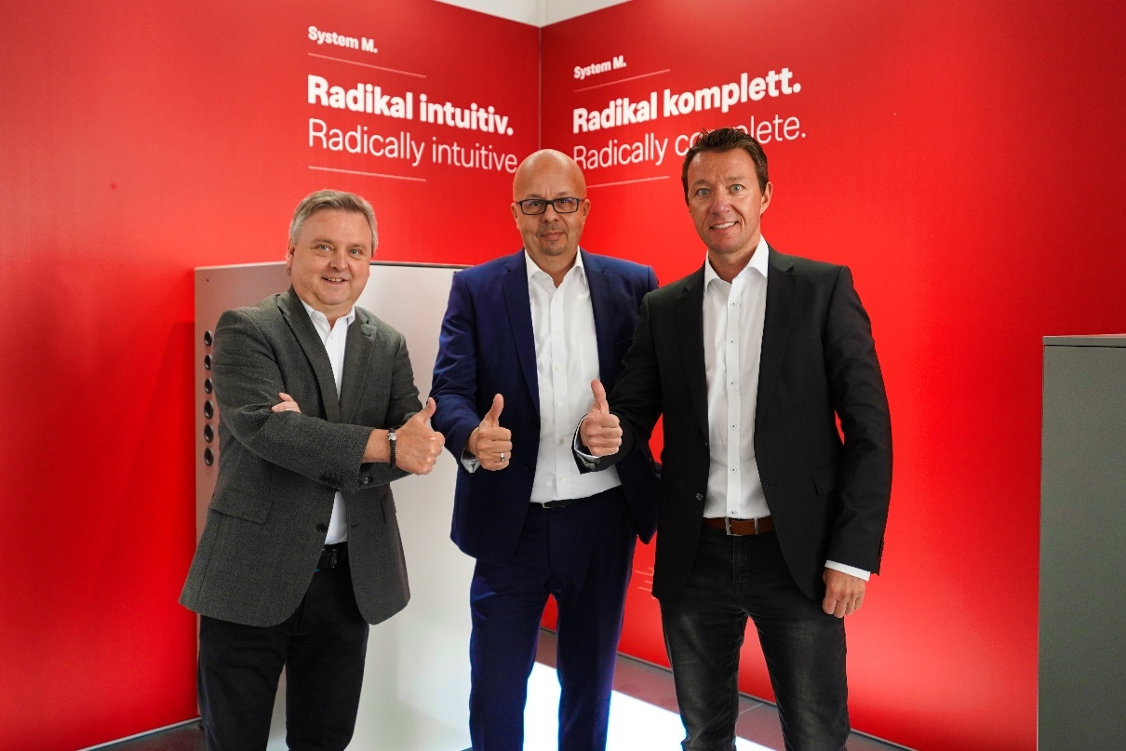

von links: Thomas Weber (Außendienst Süd-Ost), Harald Dittrich (Key Account Manager), Holger Möller (Außendienst Süd-Ost).

Über Glen Dimplex Deutschland und die Glen Dimplex Gruppe:
Glen Dimplex Deutschland ist Teil der international agierenden Glen Dimplex Gruppe mit Stammsitz in Irland - einem weltweit führenden Anbieter von elektrischen Heizungslösungen und Haushaltsgeräten.
Glen Dimplex Deutschland bündelt weltweit das Know-how und die Expertise der Gruppe zur Entwicklung hocheffizienter Systemlösungen für das Heizen, Kühlen und Lüften von Gebäuden sowie Gewerbe- und Industrieanwendungen unter den Angebotsmarken Dimplex, Riedel und Koolant Koolers. Zu Glen Dimplex Deutschland gehören neben der Zentrale in Kulmbach auch die Tochtergesellschaften in Kalamazoo (USA) und Shenyang (China). Geführt wird das Unternehmen von CEO Clemens Dereschkewitz.
Am Hauptsitz in Kulmbach steht Glen Dimplex seit über 40 Jahren für Wärme- und Kältekompetenz. Hier werden die energieeffizienten Systeme der Heizungs- und Klimatechnik von den Ingenieuren und Technikern im unternehmenseigenen Entwicklungsbereich konzipiert und zur Marktreife gebracht. Produkte von Glen Dimplex stehen für Ingenieurskunst, Qualität und Design „Made in Germany“. An den weltweiten Standorten von Glen Dimplex Deutschland sind insgesamt rund 1.000 Mitarbeiter beschäftigt.

Kontakt:
Henrik Rutenbeck, Director Marketing
E henrik.rutenbeck@glendimplex.de
M 0151 571 37 570

